# Алгоритмы замещения страниц

Все физические страницы выделены. Процесс обращается к отсутствующей –страничное прерывание – загрузить страницу, предварительно выгрузив другую страницу. Page replacement. Алгоритмы:

1. Выталкивание случайной (первой попавшейся) страницы (во вторичную память). Характеризуется малыми издержками, не является дискриминационным, но имеет недостатки: может быть вытолкнута часто используемая или только что загруженная.
2. Fifo. Каждой странице присваивается временная метка или организуется связный список типа очередь. То есть вновь загруженные страницы оказываются в хвосте и постепенно перемещаются в начало и та, что в начале – кандидат на выгрузку. Минусы: все еще возможно выталкивание часто используемой. (Но зато вновь загруженная уже не будет выгружена), а также «аномалия fifo» (чтобы посмотреть аномалию – можно у дейтола): наше априорное утверждение, что при увеличении объема доступной памяти количество прерываний страниц уменьшается, может оказаться ложным

ПРИМЕР:

+ - отмечены страничные неудачи (внизу), если нет - страничная удача, а наверху – что надо загрузить. В кружок – что вытесняем

Вот тут доступно 3, Итого 9/12 – 75% неудач

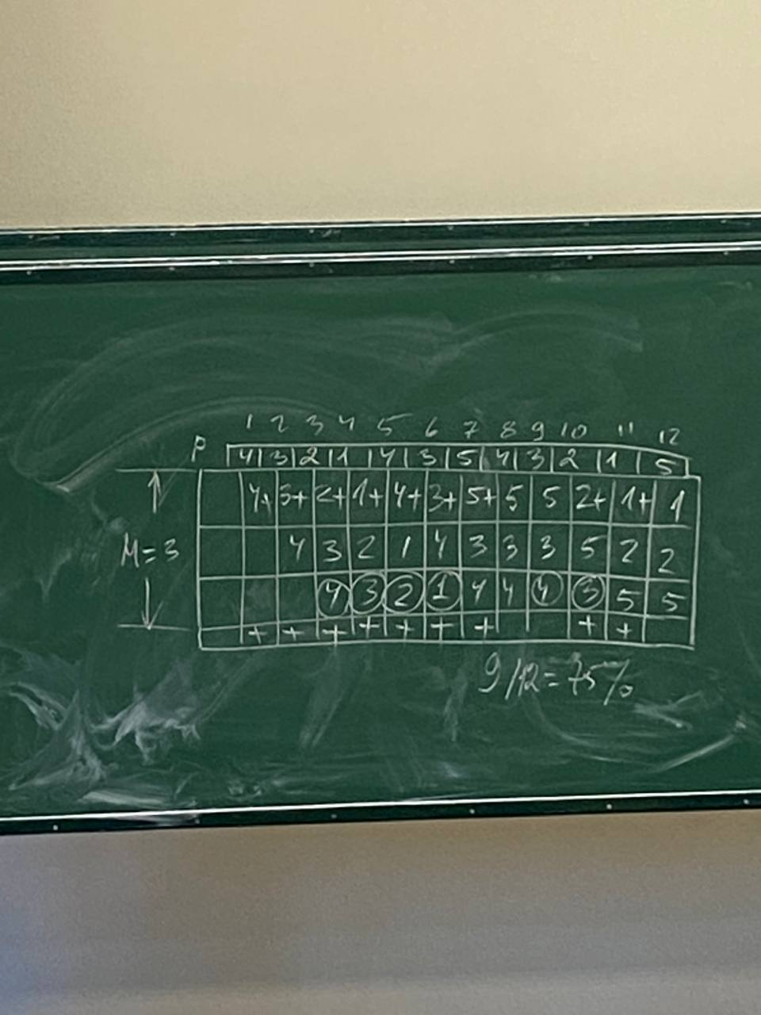

Увеличим память на 1 страницу. Итого 10/12 – 83%

Это и называется аномалия fifo

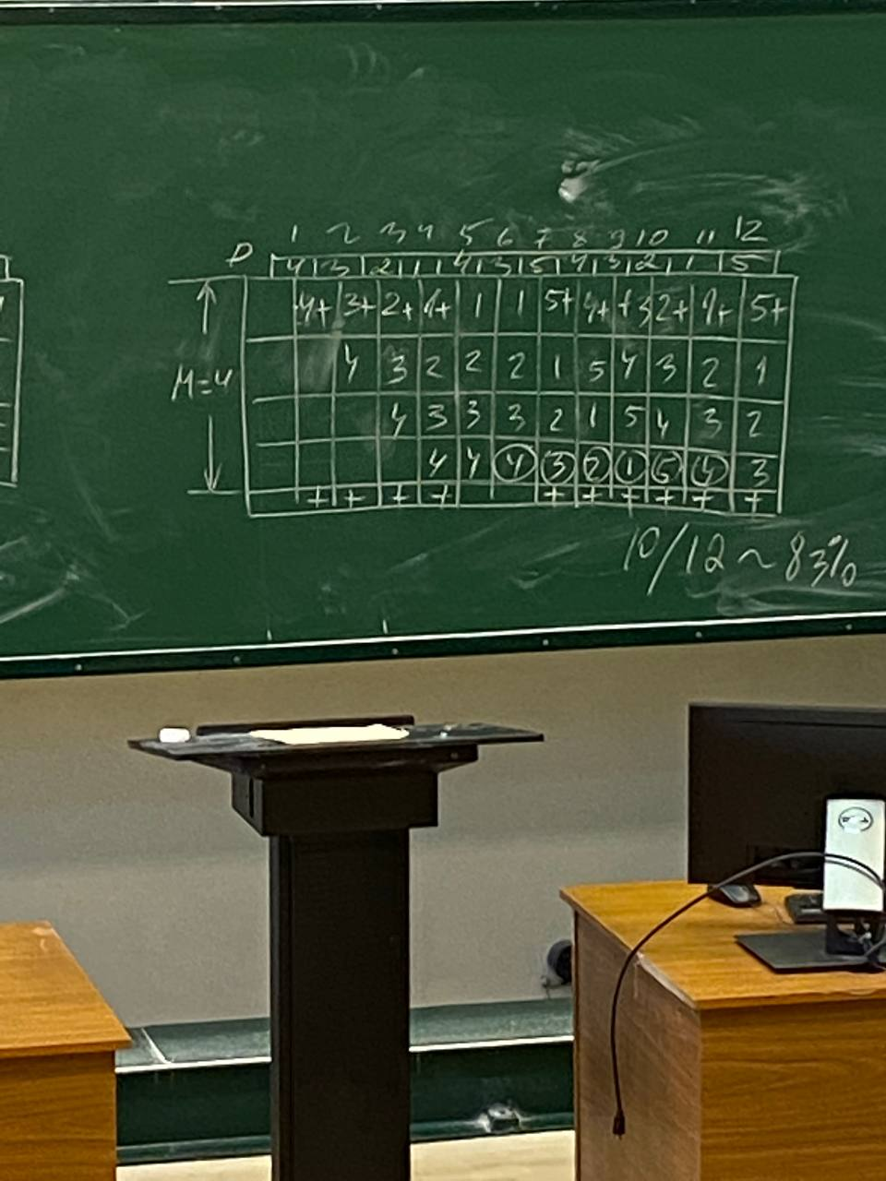

1. LRU – least recently used - наименее используемый в последнее время

Промоделируем работу этого алгоритма на той же траектории страниц

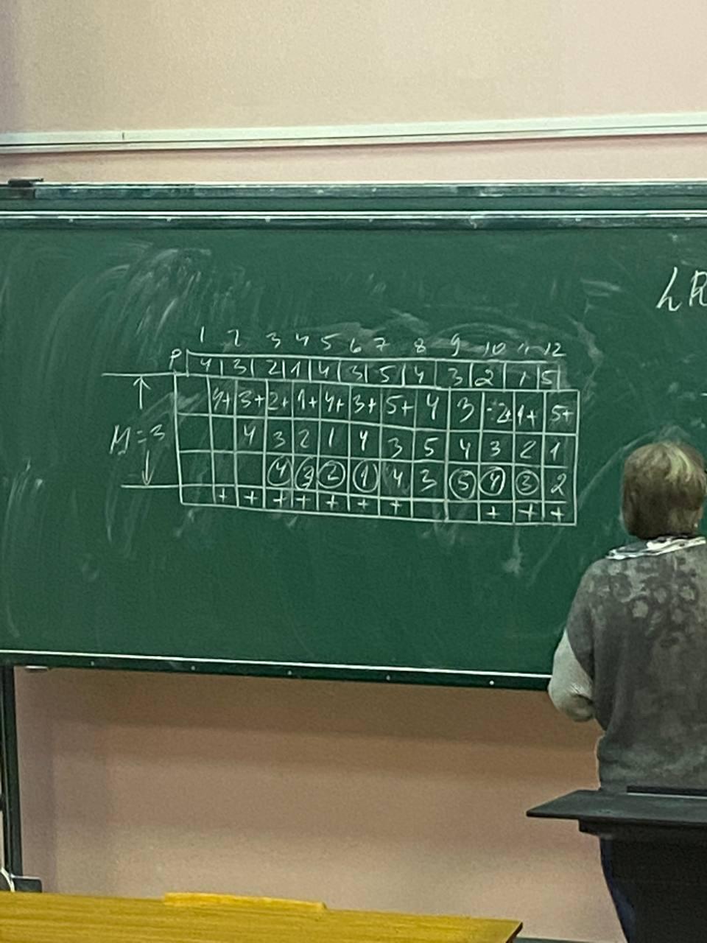

Когда к странице обращаются, она отправляется в конец списка (в хвост). Если используются временные метки, то временная метка обновляется.

Так, на 8 шаге выполняется обращение к 4, она уже в памяти, поэтому перемещается в конец списка (если мы считаем, что клеточки – модель связного списка), то есть страничного прерывания не происходит (эта ситуация называется страничной удачей).

Увеличим память на 1 страницу

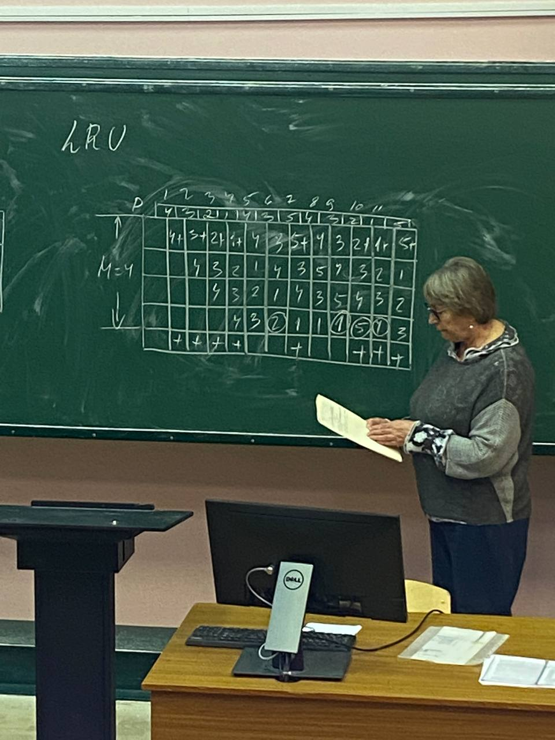

Здесь также происходит страничная удача, поскольку 4 страница в памяти. Обращение к 3 приведет к тому, что она перемещается в хвост.

Как видно из рисунка, у нас все сработало в соответствии с нашими предположениями: увеличение памяти привело к уменьшению числа страничных прерываний. Это связано с тем, что алгоритм соответствует свойству локальности наших программ. Это априорное свойства, оно косвенно доказывается исследованиями. Короткое определение свойства локальности – если было обращение к странице, то наиболее вероятно, что следующие обращения будут к этой же странице. Это свойство следует из следующих особенностей программ, которые мы пишем: 1) если в наших программах отбросить goto, то существует только 3 действия: следование, ветвление и повторение (в котором есть ветвление - условие по которому переходим). Если возвращаться, теорема Бема-Якопини – любой алгоритм может быть представлен структурами 3 типов-следование, ветвление, повторение. Русские – достаточно 2 – следование и повторение (но так неудобно)

Алгоритм LRU полностью соответствует свойству локальности. В программах более вероятно, что команды следуют одна за другой. Ветвления встречаются реже. Если взять хранение данных, то строки, массивы хранятся в последовательных адресах. И даже ООП не внес сильных изменений (все в виде функций – функционально законченное действие – просто if повесить – бессмысленно).

Кроме того, если посмотреть на эти 2 рисунка, заметим, что первые 2 строки второго рисунка полностью соответствуют первым 2 строкам первого рисунка. Это называется свойство включения – если какая-то страница выбрана в реализации L(P, M, t) [здесь обозначения page memory time], то эта же страница будет выбрана в реализации L(P, M+1, t)

Алгоритм LRU относится к классу методов вытеснения, которые называются стековыми алгоритмами.

Несмотря на достоинства, в том виде, в котором мы его рассматриваем, этот алгоритм не используется, так как он крайне затратный. Для его реализации надо либо модифицировать временную метку при каждом обращении к странице, либо редактировать связный список, перемещая страницу в конец. При этом обращение к странице – на каждой команде, а то и несколько раз (именно так говорят) (обращение к команде, обращение к данным команды, а если косвенная адресация – там 2 обращения по поводу данных).

1. LFU – least frequency used – наименее часто используемая страница

Часто к названию добавляют Page Replacement.

Здесь используется счетчик обращений к странице. Он инкрементируется при каждом обращении к странице. Есть очевидный недостаток – может быть вытеснена только что загруженная страница, так как она не набрала еще количества обращений.

1. NUR - Not used recently page replacement – страница, не используемая в последнее время.

Это – аппроксимация алгоритма LRU. Для его реализации у каждой страницы вводится бит обращения к странице. Этот бит периодически сбрасывается в 0 (*для всех страниц*), а при обращении к странице – выставляется 1. Поэтому, если надо вытеснить какую-либо страницу, то она ищется среди тех, у которых этот бит сброшен. И это показывает, что с момента последнего сброса битов обращения, обращения к этой странице не было.

Для реализации этого алгоритма вводится указатель удаления.

Следующий рисунок показывает ситуацию перед удалением.

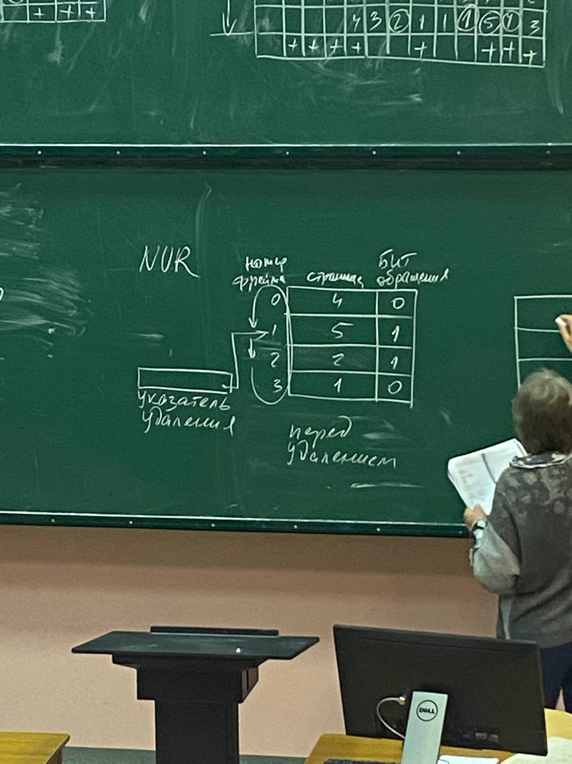

А этот - после удаления

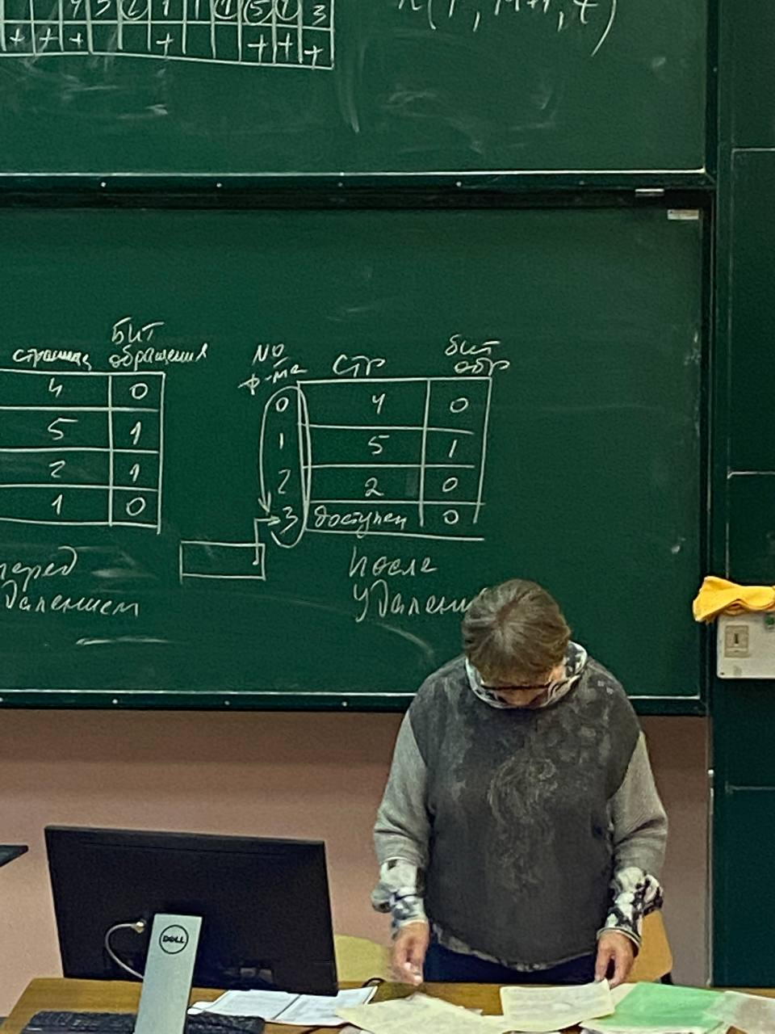

На первом рисунке – ситуация после загрузки 5 страницы в 1 кадр (frame). Если в этот момент необходимо удалить страницу, то проверка значений битов обращения будет выполняться со 2 кадра (фрейма), поэтому и показана цикличность. Бит обращения у 2 фрейма = 1 -> ее нельзя удалить. Идем дальше, у 3 фрейма бит обращения=0, поэтому первая страница, загруженная в 3 фрейм может быть удалена, что здесь и показано.

Кроме бита обращения вводится бит модификации. В наших системах он называется dirty (грязный). Делается, чтобы: какую страницу выгодно заместить – которая не модифицировалась, потому что тогда не нужно будет копирование, так как точная копия этой страницы находится во вторичной памяти.

Значит, вводятся 2 бита – обращения и модификации. Тогда возможны 4 ситуации

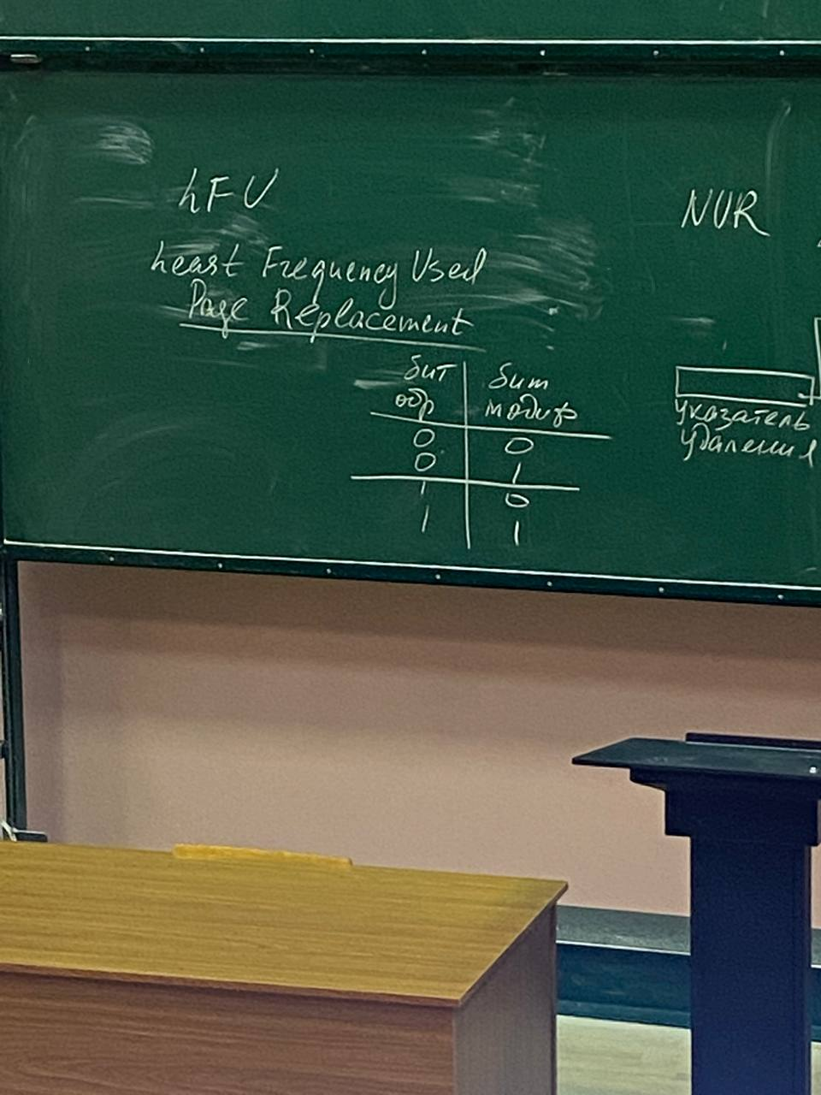

Вызывает вопрос вторая строка. Как так – обращения не было, а модификация была? Значит, эта страницы модифицировалось до сброса всех битов обращения в 0.

Страничному преобразованию (управлению памятью страницами по запросу) посвящено много статей– Медник-Денован (IBM360)->IBM скрупулёзно исследовало этот вид управления памятью). Собственность IBM. В тик-токи ваши не выкладывать!

# Поведение программ и производительность

На прошлой лекции было понятно, как затратен механизм управления виртуальной памятью. Если это так очевидно затратно (преобразование адресов, обработка страничных прерываний) – так зачем это надо? Ответ/преимущество - увеличение мультизадачности (или увеличение уровня мультипрограммирования) за счет того, что снимаются ограничения, которые накладываются размером физической памяти. Но цена этому– загруженность процессора соответствующими обработками (действиями).

Рассмотрим график зависимости процента страниц, к которым обращается типичный процесс, от времени. Время здесь - от начала выполнения процесса до его завершения.

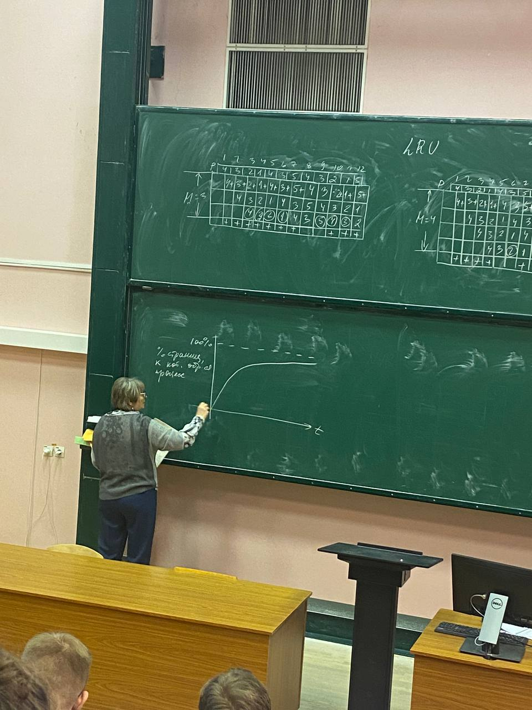

Понятно, что к конце 60-х - начале 70-х программы были размером несопоставимы с современными, но можно эти исследования анализировать. Здесь несколько искажен исходный график (Рязановой, и она об этом говорит) и асимптотически не достигает 100%, так как программы чаще всего не обращаются ко всем своим страницам, особенно современные, так как там используются динамические библиотеки и тд. Все зависит от прогона.

Но сам график демонстрирует важнейшую вещь – процесс какой-то отрезок времени выполняется, но не обращается ко всем своим страницам. Причем график нелинейный: сначала линейный (это интенсивная подгрузка), а потом нелинейный – уже не подгружает интенсивно – «знак вопроса»

Здесь на рисунке нет прямого упоминания о страничных прерываниях, с помощью которых страница загружается

# Теория рабочего множества

Зависимость страничных прерываний от объема памяти является обобщенной мерой страничного поведения программы. При этом, как видно из фотографии памяти (условно называем так картинку по рядам), поведение программы по времени выполнения не является стабильным и равномерным, то есть за время своего выполнения программа обращается в течение времени к разному количеству страниц.

Деннинг в 1968 предложил в качестве локальной меры производительности взять число страниц, к которым программа обращается за некоторый интервал дельта t.

Working set – рабочее множество

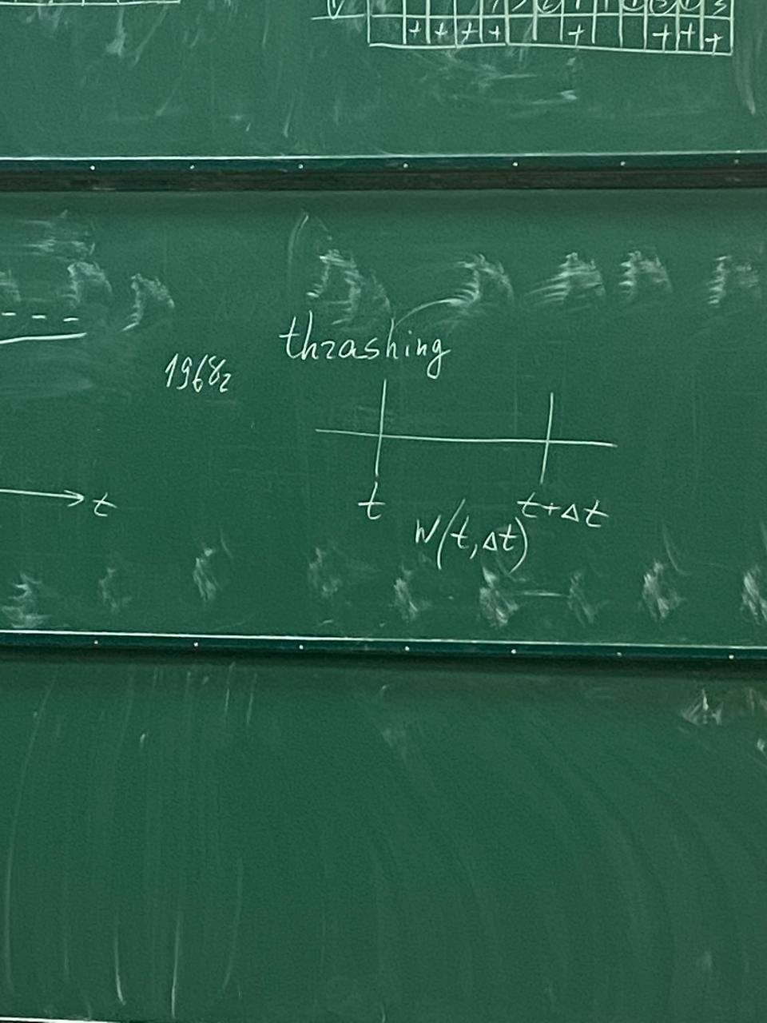

Размер рабочего множества является монотонной функцией от дельта тэ. То есть при увеличении дельта тэ число страниц будет стремиться к некоторому пределу л, который определяет количество страниц, необходимых процессу для эффективного выполнения. Под эффективным выполнением понимают выполнение процесса без страничных прерываний. Другими словами, если процессу удается загрузить в память свое рабочее множество, то есть все страницы, к которым он обращается в течении некоторого интервала дельта тэ, то процесс будет выполняться без страничных прерываний.

Можно перефразировать – чтобы процесс выполнялся эффективно, необходимо, чтобы он мог загрузить в память все свое рабочее множество. А это уже – оценка памяти которая должна быть выделена процессу для его эффективного выполнения.

При этом понятно, что предсказать – какие страницы в какой момент времени процесс затребует или будет обращаться – невозможно, это вероятность, но по факту процесс должен иметь возможность загрузить все сове рабочее множество. Если ему это не удастся, возникнет интенсивная подкачка (пробуксовка, trashing), то есть подкачка одних и тех же страниц.

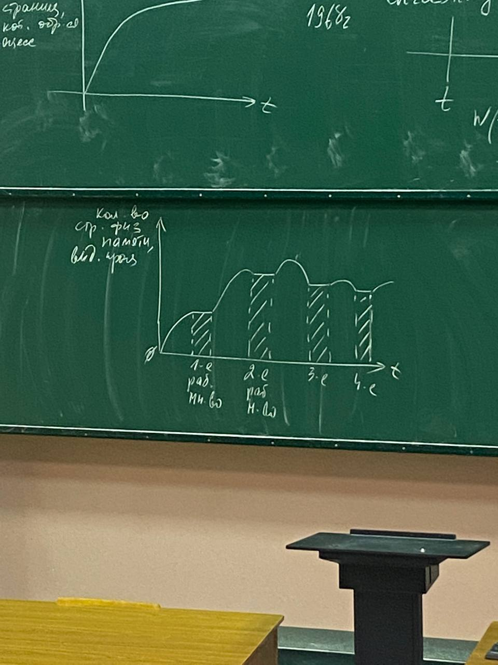

В начальный момент (по диаграмме состояний) выделяется минимально необходимое количество страниц (скажем, 3 - код, данные, стек). Процесс начинает выполняться, при этом интенсивно подгружая страницы, пока в памяти не появится первое рабочее множество. Время предсказать невозможно, процесс будет выполняться без прерываний (если ему удалось подгрузить все необходимое).

Затем продолжает, ему нужно новое множество, опять начинается подкачка (горбик значит, что одновременно находятся страницы и из старого, и из нового). Потом второй горизонтальный участок – второе рабочее множество, и т.д.

Working set - иногда используют название hit rate (это все из оксф. Словаря по вычислительной технике) – число страничных удач. Когда рабочее множество загружено – 100% страничных удач (только страничные удачи)

Вопрос выбора размера страницы. Два соображения, влияющих на выбор размера страницы.

1. на маленькой странице выполняется больший процент команд. Чем больше страница, тем меньший процент команд на ней будет выполняться.
2. Чем меньше страница, тем больше таблица страниц. Каждую надо описать соответствующим дескриптором. Есть график, показывающий влияние размера страницы при фиксированном объеме памяти на число страничных прерываний.

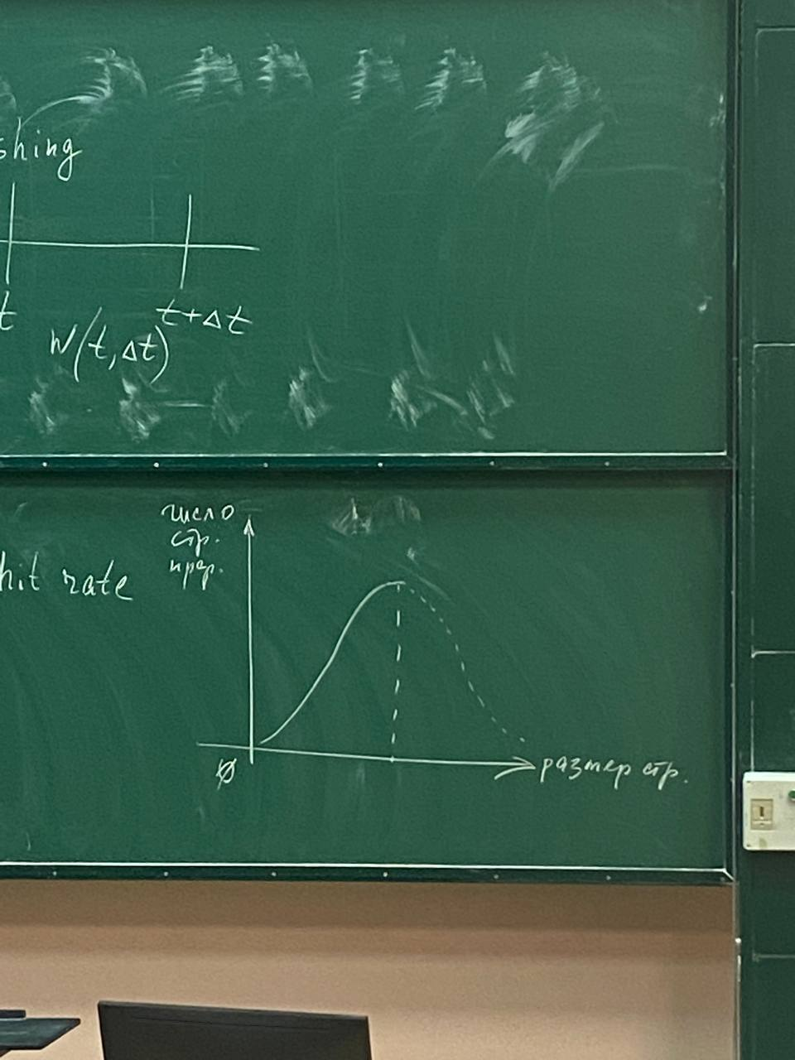

График опять же не линейный, но из него видно, что число прерываний растет с ростом размера страницы, причем интенсивно. Это связано с тем, что чем больше размер, тем меньше процент команд на ней будет выполнен и потребуется переход на другую страницу. Когда максимум достигнут, идет спад, потому что размер страницы стал сопоставим с размером программы. Очевидно, что большая страница будет содержать всю программу, а дальше пунктир, потому что никто так не делает.

Еще график – график зависимости длительности периода между прерываниями, или так называемая кривая времени жизни.

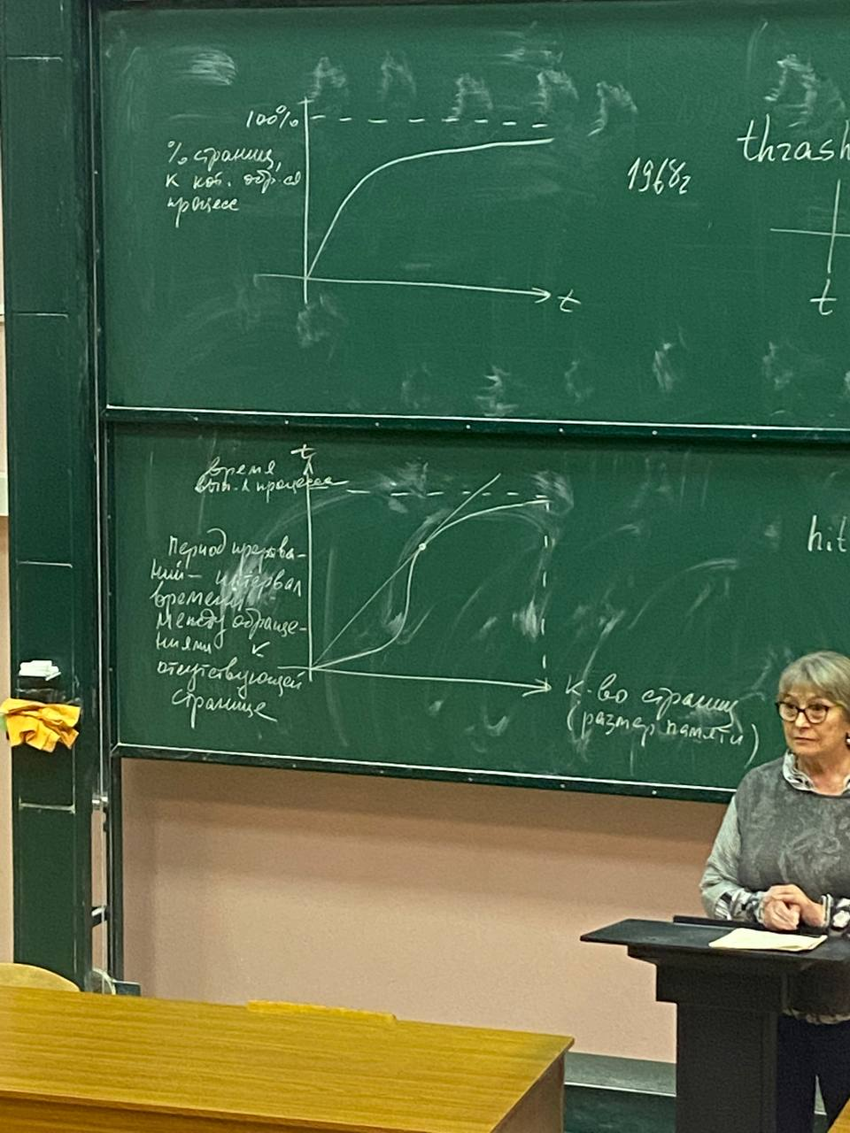

Период прерываний – это интервал времени между обращениями к отсутствующей странице.

Отмеченная точка называется точкой перегиба (или коленом). Он происходит из-за того, что в некоторый момент времени в памяти оказывается все рабочее множество страниц процесса. Интервал между страничными прерываниями увеличивается, и именно этот интервал называется временем жизни.

Все это косвенно подтверждает факт существования рабочего множества. Контроль количества прерываний процесса является важнейшим показателем правильного выделения памяти (под правильным выделением можно понимать необходимость предоставления процессу нужного ему количества страниц)

Пример – Micrisoft (открывает всему миру глаза на очевидные факты). У них есть понятие рабочего множества. Но это вероятностная величина, предсказать невозможно. Они так называют «квоту». Допустим, она устанавливается=10. Если число страничных прерываний резко увеличивается и у системы есть возможность, то квота увеличивается, и если процессу удалось загрузить свое рабочее множество, количество уменьшается. Если нет – trashing

## Глобальное и локальное замещение страниц.

Под глобальным замещением понимают выгрузку любой страницы любого процесса, чтобы процесс мог загрузить свою очередную страницу.

Под локальным - выгрузку только страниц данного процесса. Есть у него квота, возникло страничное прерывание – должна быть выгружена страница этого процесса.

В unix, linux есть page demon – демон страниц, в windows – swapping. Поздно пить боржоми, когда печень отвалилась. Процессу надо загрузить страницу. Но перед этим – выгрузить – а это время. На самом деле выгружаются страницы заранее, чтобы иметь набор свободных страничных кадров. Тогда подгрузка будет быстрее и каждый конкретный процесс эффективней.

# Управление памятью сегментами по запросу

Страница – единица физического деления памяти, размер страницы определен в системе.

Сегмент – единица логического деления памяти. Поэтому дополнительно о нем должен быть известен его размер.

Схема преобразования при этом будет выглядеть следующим образом:

(рисунок) – след раз